一阶段审核计划
受审核方 |  |  | 福建省喜浪农业科技发展有限公司
注册地址（同营业执照） |  |  | 福建省龙岩市武平县工业园区腾工路1号
经营地址（同审核现场） |  |  | 福建省龙岩市武平县工业园区腾工路1号
合同编号 |  |  | 1106-2021-QEO |  |  |  | 审核领域 |  |  |  | ■QMS□50430■EMS■OHSMS  □FSMS □HACCP □EnMS
联系人 |  |  | 温晓丽 |  |  |  | 联系电话 |  |  |  | 13906975923 |  |  |  | 邮箱 | fjwenxiaoli@163.com
最高管理者或管理者代表 |  |  | 温晓丽 |  |  |  | 联系电话 |  |  |  |  |  |  |  | 邮箱
审核目的 |  |  | 1、了解组织的基本情况（现场分布、产品和生产工艺）。  2、了解组织建立的管理体系对认证审核的准备程度，确认是否具备第二阶段审核的条件，确定第二阶段审核的重点及资源配置。  3、确认审核范围和认证范围。
审核类型 |  |  | Q:一阶段非现场,E:一阶段非现场,O:一阶段非现场
审核方法 |  |  | □现场审核■远程审核■非现场 □现场非现场审核（仅限一阶段）
远程审核方式 |  |  | □音频■视频■数据共享□远程接入
远程审核资源 |  |  | ■网络■智能手机■台式电脑■笔记本电脑□录像机□照相机□可穿戴设备
审核范围 |  |  | Q：大米的加工、销售  E：大米的加工、销售所涉及场所的相关环境管理活动  O：大米的加工、销售所涉及场所的相关职业健康安全管理活动 |  |  |  |  |  |  |  |  |  | 项目专业代码 |  | Q：03.06.01  E：03.06.01  O：03.06.01
审核准则 |  |  | ■GB/T19001-2016/ISO 9001:2015 □GB/T 50430-2017  ■GB/T24001-2016/ISO 14001:2015 ■GB/T 45001-2020/ISO45001：2018  □GB/T 23331-2020/ISO50001：2018标准□RB/T （行业认证标准）  FSMS：□ISO22000：2018  HACCP：□ GB/T27341-2009 □ GB 14881-2013 □《危害分析与关键控制点（HACCP体系）认证补充要求 1.0》  ■适用于受审核方的法律法规及其他要求；■认证合同  ■受审核方管理体系文件 (手册版本号： )
审核日期 |  |  | 现场审核于年月日至年月日，共天。  远程审核于2021年11月19日 上午至2021年11月20日 上午，共1.5天。
审核语言 |  |  | ■普通话□英语□其他
审核员信息
组内身份 |  | 姓名 |  | 性别 | 注册证书号 |  |  | 审核方式 |  |  |  | 专业代码 |  | 联系电话 |  |  | 见证  安排
组长 |  | 汪桂丽 |  | 女 | 2021-N1QMS-6043149  2021-N1EMS-4043149  2020-N1OHSMS-3043149 |  |  | 远程审核 |  |  |  | Q:03.06.01  E:03.06.01  O:03.06.01 |  | 13589369698
组员 |  | 肖新龙 |  | 女 | 2020-N1QMS-1232380  2021-N1EMS-1232380  2021-N0OHSMS-1232380 |  |  | 远程审核 |  |  |  | Q:03.06.01  E:03.06.01  O:03.06.01 |  | 17706316076
技术专家信息
组内身份 |  | 姓名 |  | 性别 | 现工作单位名称 |  |  |  | 职务或职称 |  |  | 专业代码 |  | 组内代码 |  |  | 联系电话
承诺: 在审核过程中接触的有关受审核方特定产品或机密信息，未经受审核方书面同意不得透露给第三方。当法律要求需要信息提供给第三方时，本机构书面通知受审核方所要提供的信息。
审核组长 | 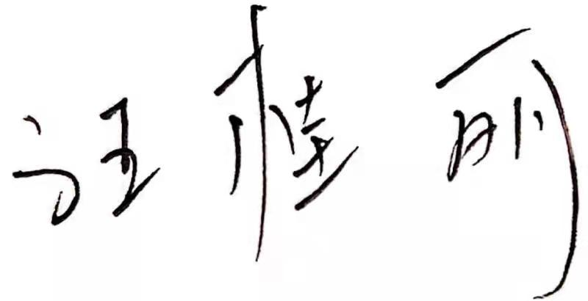 |  |  |  |  | 受审核方  签字及公章
联系电话 | 13589369698
日期 | 2021.11.15 |  |  |  |  | 日期 |  |  |  | 2021.11.15

一阶段现场审核计划
审核日程安排
日期 | 时间 | 受审核部门、场所及审核内容 | 审核人员
11月19日 | 8:30-9:00 | 首次会议 | A B
11月19日 | 9:00-12:00 | 审核：管理层、行政部、财务部  了解受审核方基本概况，资质、管理层及部门设置、主管部门；  了解受审核方管理体系策划情况、风险的识别和评价；  确定认证范围和经营场所，有无删减或不适用的条款、要求；  管理体系的方针、目标/指标/措施方案及实现情况；  了解受审核方理解和实施标准要求的情况；  了解受审核方文件、外来文件和环境、职业健康安全适用法律法规及其他要求控制和合规性评价情况；  了解受审核方是否策划和实施了内部审核；  了解管理评审控制情况；  了解资金投入情况。 | A
11月19日 | A：13:00-17:30  B：9:00-17:30  （12:00-13:00午餐） | 审核：技术部、生产部  了解生产区域（厂区、车间、库房等）；  确认生产/服务流程，过程确认情况；  观察基础设施（生产设备）运行完好；  了解主要资源和能源使用种类；  了解对管理体系的关键绩效、过程、和运作的识别和控制情况；  了解重要环境因素和重要危险源控制措施；  观察使用特种设备的种类并了解定期检测和备案登记情况；  观察工作环境。 | B（QE）  AB（O）
11月20日上午 | 8:30-10:00 | 审核：质管部  了解工作区域（实验室等）  观察质量相关的监视和测量设备的种类，了解检定/校准情况  了解产品执行的标准或技术要求；  了解产品质量检验的控制情况；  了解重要环境因素和重要危险源控制措施；  了解对管理体系的关键绩效、过程、和运作的监视和测量情况。 | A
11月20日上午 | B：8:30-11:30  A：10:00-11:30 | 审核：市场部、采购部  了解受审核方采购、销售过程的策划、实施控制情况；  了解受审核方办公过程、销售过程、采购过程环境因素和危险源识别、重要环境因素和重大危险源控制措施策划；  了解重要环境因素和重要危险源控制措施；  相关方/客户的反馈、顾客投诉处理和及顾客满意度。 | B（QE）  AB（O）
11月20日上午 | 11:30-12:00 | 商定第二阶段审核的时间、细节等受审核方是否策划和实施了管理。 | AB
11月20日上午 | 12:00-12:30 | 末次会议 | A B

